Занятие по развитию речи в старшей группе
Тема:
«Путешествие с солнышком»

Воспитатель:
АШУРБЕКОВА Д.Х.
Задачи:
1.Закреплять правильное произношение звуков русского языка, формировать четкую дикцию, регулировать силу голоса;
2. Развивать умение составлять короткий рассказ по картинке, используя разные характеристики предмета, учить составлять сложные предложения, работать над формированием грамматического строя речи.
3.Расширять запас слов названиями предметов, качеств, действий, активизировать словарь; употреблять наиболее подходящие по смыслу слова при обозначении качеств, признаков предметов, формировать и дифференцировать понятия (животные, растения, насекомые)
4. Развивать логическое мышление и внимание, мелкую моторику рук путем различных движений и упражнений. Воспитывать у детей отзывчивость, любовь и уважение к родной природе.
Оборудование: набор карточек с картинками насекомых и животных для формирования направленного выдоха, макет солнышка, прищепки желтого цвета.
Ход занятия.
Воспитатель: Отгадайте, к кому мы пойдем в гости: «Раньше всех встает, тепло всему живому дает» (солнышко). Да мы сегодня будем путешествовать с солнышком. Давайте позовем солнышко, чтобы оно пустило нас к себе: «Солнышко, ведрышко, выгляни в окошко…»
Закройте глазки и представьте, как солнечный лучик согревает вам щечки, носик, ручки, каждый пальчик. Стало совсем тепло. Вот вы и сами стали маленькими солнышками. Давайте представим, что пока солнышко спит. Покажите, как оно закрыло глазки, положило под щеку ладошки и спокойно, глубоко дышит.
Еще не наступило утро, месяц не ушел с небосклона. Но он уже приготовился, а по пути постучал в дом солнышка, чтобы оно просыпалось. Давайте разбудим солнышко. Будем стучать к нему в дом и говорить «тук-тук-тук», сначала медленно и тихо, а потом все быстрее и громче, а то солнышко нас не услышит.
Услышало солнышко, что в дверь стучат. Открыло глазки, умылось, расчесало гребнем свои волосы – лучики золотые. Солнышко поправило свое платье, застегнуло золотые пуговицы, прикололо золотую брошку и вышло на небо (дети выполняют все действия по ходу повествования).
Давайте мы себе в группе сделаем свое маленькое солнышко. Для этого нам надо подобрать слова, которыми мы будем называть солнышко и с каждым словом прикреплять лучик (солнышко ласковое, доброе, нежное, лучистое, теплое…) (Дети прикрепляют прищепки желтого цвета к солнечному кругу)
Отразились лучики в стеклах окон, в лужах, в зеркалах и поскакали по земле солнечные зайчики. Давайте поскачем как солнечные зайчики, поиграем.
«Словно побегайчики,
солнечные зайчики,
Скачут весело вокруг
И зовут ребяток в круг
Вместе с ними поскакать,
Тоже зайчиками стать»
До кого дотронулись лучики, с тем стали происходить волшебные превращения: кто был веселым, стал веселее (с помощью детей)
Добрый – добрее
Радостный - радостнее
Ласковый - ласковее
Счастливый - счастливее
Красивый - красивее
Как хорошо пригрело землю солнышко. Погреться вылезли дождевые червячки. Давайте покажем, как они это сделали (пальчиковая гимнастика):
Дождевые червячки
Вылезли наружу.
После теплого дождя
Им погреться нужно.
Лежебоки - червячки
Нежатся на солнце –
То сжимаются они,
Делаются толще.
То становятся они
Длинными, как палка.
Наступать на червячков
Всем ребятам жалко
Когда хорошая солнечная погода, то хочется гулять. Я вам предлагаю поехать в лес на велосипедах.
Дидактическая игра «Прогулка на велосипедах»:
-Сейчас мы поедем. Проверим, хорошо ли надуты шины. Слабо! Подкачаем их насосом: с-с-с…
-Хорошо накачали шины, только слышим: воздух шипит. Оказалось, что в шине маленькая дырочка, вот воздух и выходит. Как выходит воздух из шины? Ш-ш-ш-..
-Заклеим дырочку и еще раз накачаем шину. С-с-с…
-Вот теперь можно ехать на велосипедах. А кто помнит, как воздух выходил из шины? Ш-ш-ш…
Вот мы и приехали на лужайку. Посмотрите, не только червячки обрадовались солнышку. Кто же на лужайке пригрелся на солнышке? Здесь заколдованы картинки. Давайте попробуем их расколдовать:
«Вышли на полянку
Сели все в кружок.
Угадай картинку,
Милый мой дружок»
(упражнение на формирование направленного длительного выдоха)
Дети садятся в круг. Перед ними лежат картинки, спрятанные под лист цветной бумаги, нарезанный тонкими полосками, приклеенные на конверты с картинками – отгадками.
-Дети, поднесите спрятанную картинку к своим губам и подуйте на нее так, чтобы картинка открылась (следить, чтобы дети не надували щеки).
-Хочется ли вам узнать у кого какая картинка? Показывать картинки нельзя, но про них можно рассказать (воспитатель рассказывает про свою картинку, показывая детям, как это нужно делать правильно, а дети угадывают. После этого дети рассказывают про свои картинки по – очереди, и когда картинка угадана, достают из конверта ответ.)
-Хорошо в лесу, только комары мешают. Летают вокруг и звенят: з-з-з…. Отогнали комаров ветками и пошли на полянку. А там много-много красивых цветов. Пчелы летают, мед собирают и жужжат: ж – ж – ж…
А теперь разделимся на две группы: одни будут комарами и жить здесь (показывает на стулья, стоящие в одном углу комнаты), другие будут пчелами и жить здесь (показывает на другой угол комнаты). Слушайте внимательно. Когда я скажу: «Комары полетели», то комары должны летать по комнате и звенеть з-з-з… Когда я скажу: « Пчелы за медом полетели», то комары бегут на место, а пчелы вылетают и жужжат: ж – ж – ж…
-Вот какое путешествие у нас получилось. Давайте назовем всех, кто рад солнышку. Я буду называть главное слово, а вы мне будете помогать:
-животные: ………….
-насекомые:………….
-растения:……………
-Ну и, конечно, солнышку рады люди. Особенно дети. От него они становятся здоровыми, быстро растут, а на щечках в виде веснушек солнышко оставляет свои лучики.
Давайте скажем солнышку: «Спасибо»

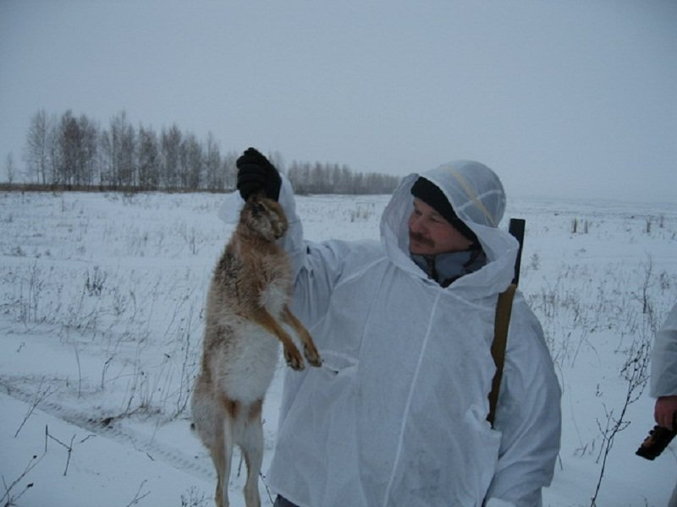Акмал я тебя люблю

